【附件2】 詞條撰寫原則
一、 撰寫格式
(編號) | 詞語
詞類
注音
漢語拼音
英譯
中文釋義
搭配詞
例句

範例1
1014. | 歷史
詞類 | N
注音 | ㄌㄧˋ ㄕˇ
漢語拼音 | lìshǐ
英譯 | history
中文釋義 | 以前發生過的、重要的事情。
搭配詞 | 中國歷史，世界歷史
例句 | - 妹妹很喜歡聽爺爺說的歷史故事。  - 他在大學學的是歐美歷史。

範例2
1004. | 連
注音 | ㄌㄧㄢˊ
漢語拼音 | lián
1.
詞類 | V
英譯 | to connect
中文釋義 | 兩個事物接在一起。
搭配詞 | 連在一起，連起來
例句 | - 法國和德國連在一起。  - 老師要我們把漢字和拼音連起來。
2.
詞類 | Conj.
英譯 | even
搭配詞 | 連…都...
例句 | - 台灣的夏天很熱，有時候連站著都會流汗。  - 這些書太重了，連哥哥都搬不動。

二、撰寫方法說明
(一) 詞彙排列
按詞語第一字的漢語拼音由a至z順序排列。
(二) 詞類
以英文標記，總共有13類：N（名詞）、V（動作動詞）、Vs（狀態動詞）、Vaux（助動詞）、Vp（變化動詞）、Adv（副詞）、Conj（連詞）、Prep（介詞）、M（量詞）、Ptc（助詞）、Det（限定詞）、Phrase（詞組）、Interj（嘆詞）。

詞類英文簡稱 | 詞類中文名稱
N | 名詞
V | 動作動詞
Vs | 狀態動詞
Vaux | 助動詞
Vp | 變化動詞
Adv | 副詞
Conj | 連詞
Prep | 介詞
M | 量詞
Ptc | 助詞
Det | 限定詞
Phrase | 詞組
Interj | 嘆詞
(三) 音讀：
- 本書所收的讀音，參照教育部《國語辭典簡編本》。
- 考慮教學需求，「一」、「不」讀音收錄變音。
- 二字詞以上的拼音不分寫，如「知道」拼為zhīdào，中間不留空格。
(四) 英譯：
參考「國教院華英雙語索引典系統」、《萌典》、Cambridge Dictionary、「google翻譯」等，選擇適合的英文翻譯。

(五) 中文釋義：
- 撰寫詞語的意義，請使用該等級（包含）以下的詞彙、語法撰寫敘述，例如4級（包含4或4*）的詞語，可用1至4級（包含4或4*）詞語(包括敘述用語法)解釋；5級詞語可用1至5級詞語(包括敘述用語法)解釋，若難以達成，例如需要使用更高等級的詞語才能完整表達該詞語的意義，請將超綱的詞語以螢光底色標出。
- 若該詞擁有一個以上的意義，以1.、2.、3.、……分別條列。
- 撰寫詞語的意義，可參考教育部《國語辭典簡編本》。
- 完成撰寫詞語意義後，請使用「教材編輯輔助系統」
（https://coct.naer.edu.tw/sentedit/）檢查詞句是否符合語言程度範圍。
- 「教材編輯輔助系統」使用方式簡介：
步驟一：進入「教材編輯輔助系統」（https://coct.naer.edu.tw/sentedit/）。

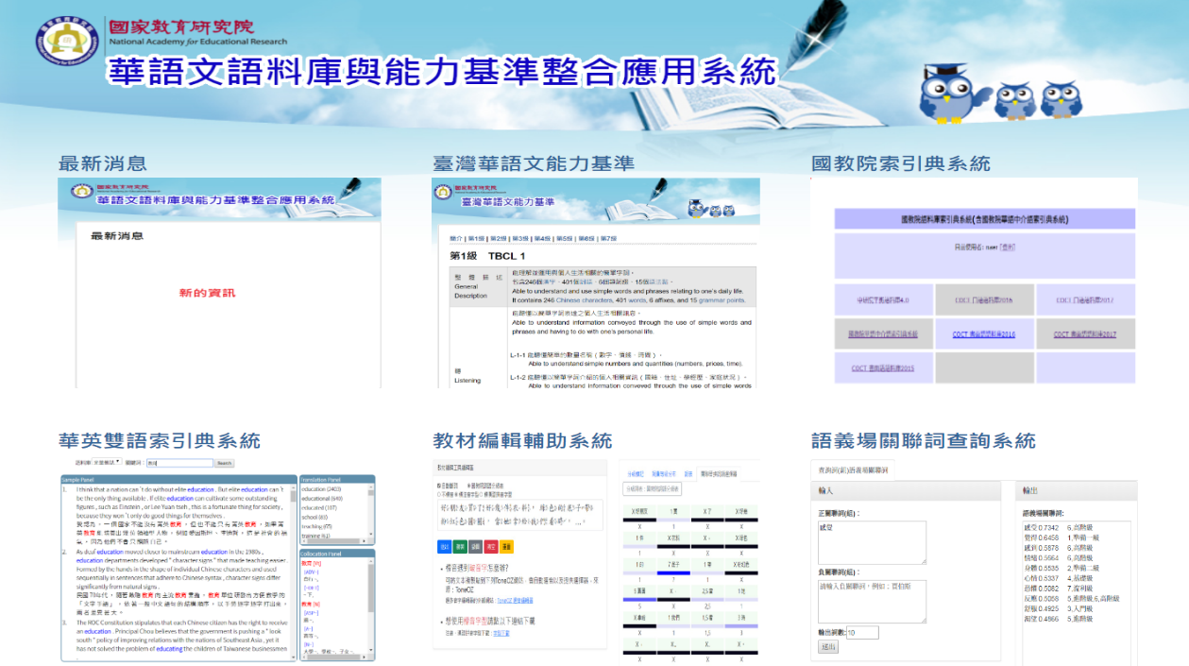

步驟二：在下列紅框處貼上撰寫好的釋義或例句，點選下方藍框的「送出」，即可在右側看到分級結果。此範例用來釋義的詞語沒有超過4級，不需修改。
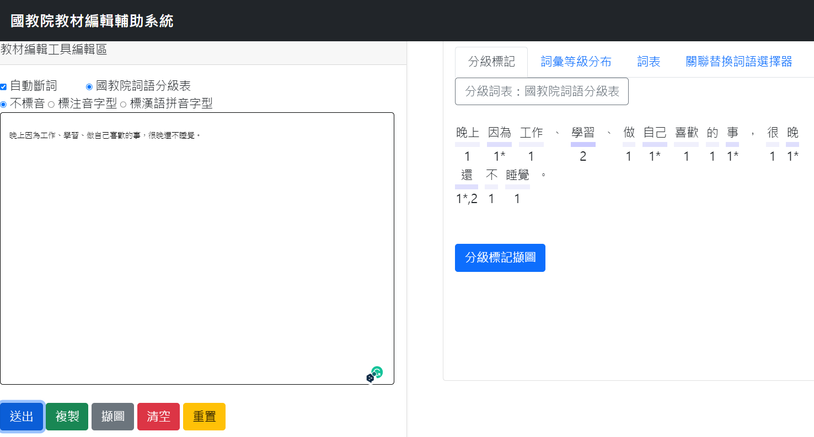

(六) 搭配詞：
- 查詢方法：可參考國教院華語文語料庫語能力基準整合應用系統的「國教院索引典系統」，查詢方式如下。
步驟一：進入「國教院索引典系」（https://coct.naer.edu.tw/cqpweb/）。
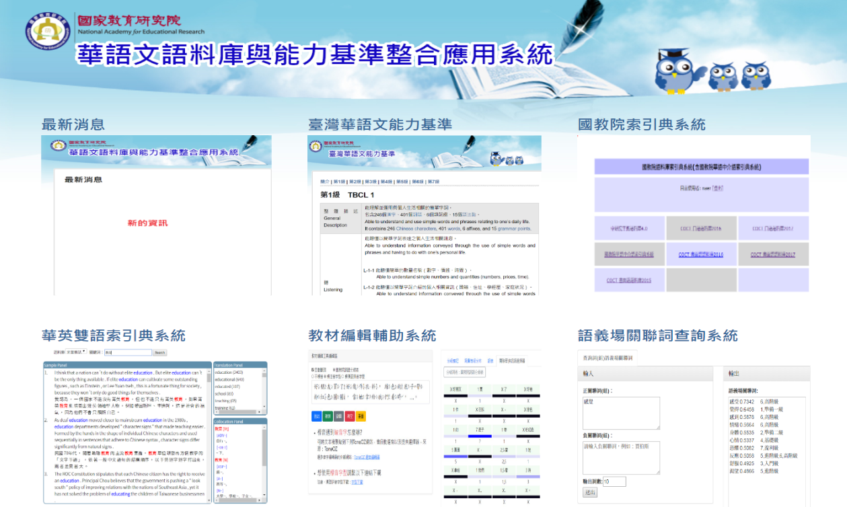

步驟二：使用「訪客帳號」登入，並點選「COCT書面語語料庫2019」。

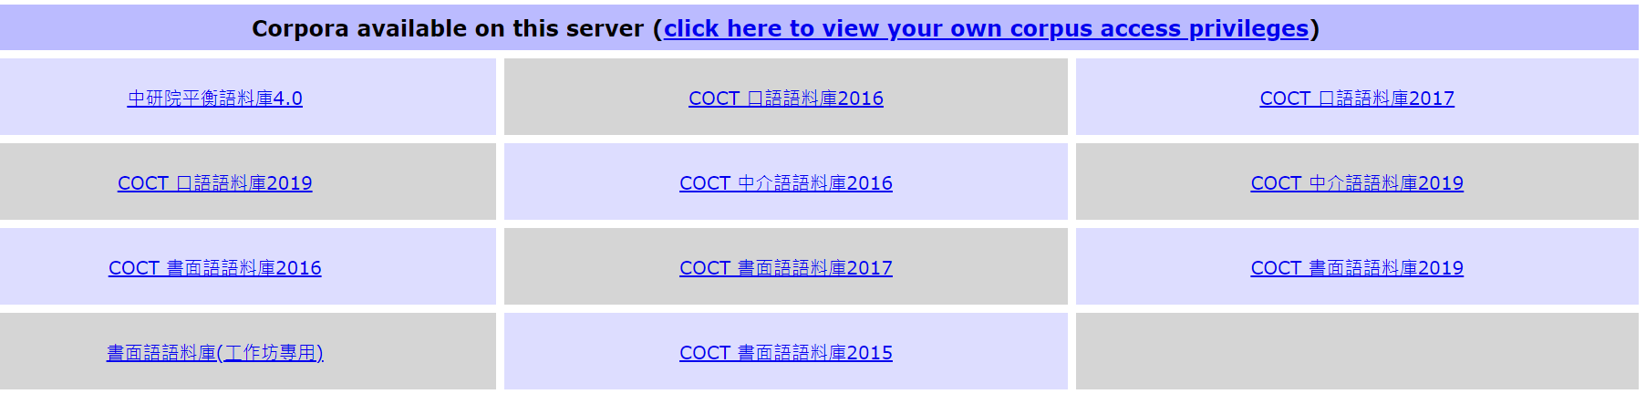

步驟三：輸入詞語，並按下下方Start Query開始查詢。
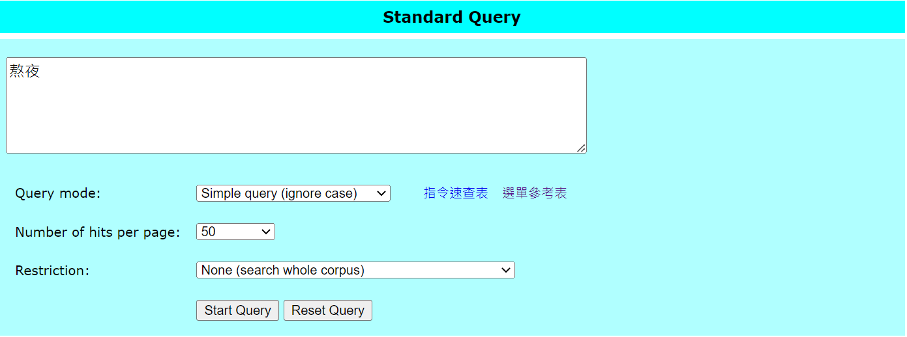

步驟三：閱讀語料後選用典型並且常用的詞彙，以”熬夜”為例，典型且常見的前位搭配詞為「不～」、「不能～」、「常～」、「經常～」、「喜歡～」、「天天～」、「偶爾～」、「通宵～」、「習慣～」…等；典型常見的後位搭配詞為”「～晚睡」、「～消耗體力」、「～不睡覺」、「～不睡」、「～到 (時間點) 」、「～(要做的事) 」，以此候選。
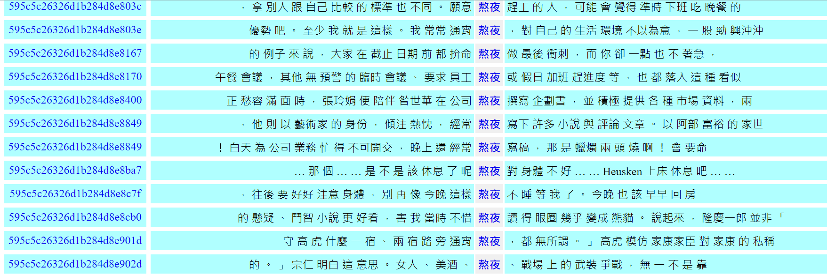

除了自行觀察詞語在語料庫的搭配特徵，也可以使用語料庫的自動歸納功能，方法如下。在步驟二，輸入熬夜並且進到語料頁面後，從右上方的功能選單中選取「搭配詞」（collocations），接著按「GO！」。進到下一頁面後，點選唯一一個按鍵「create collocation database」，就可以看到語料庫歸納的搭配詞。每一個詞語都可以再點進去，點進去後可以觀看這個詞是屬於熬夜的前位搭配或後位搭配詞。
- 選用的搭配詞也要需透過「教材編輯輔助系統」檢查詞句是否符合語言程度範圍。
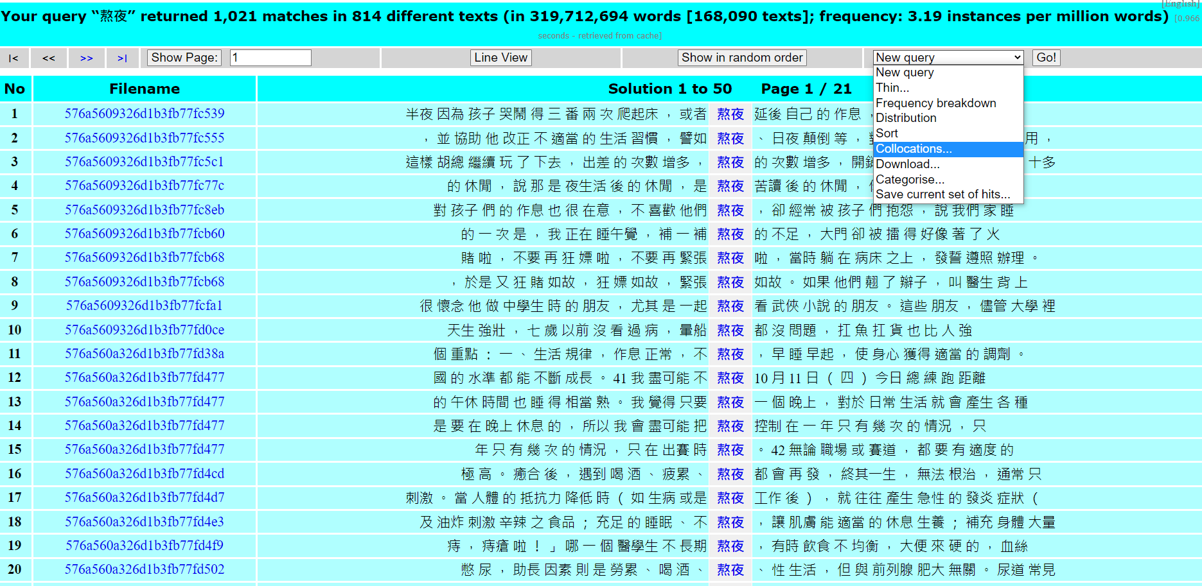

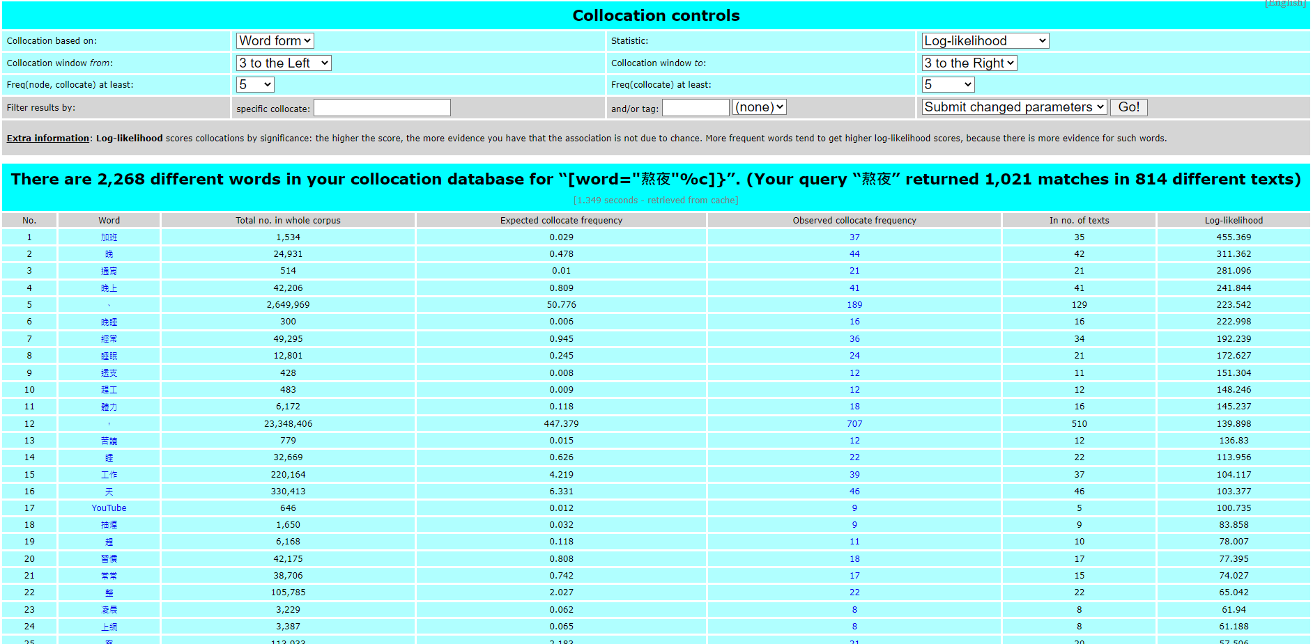

(七) 例句：
- 每個詞彙請撰寫兩個例句。若詞彙超過2個以上釋義，每一釋義只撰寫一個例句即可。
- 例句中出現的數字請用漢字。 例: 三十六號、兩百二十塊、一九九六年。
- 撰寫詞語的例句，同樣請使用該等級（包含）以下的詞彙撰寫，例如4級（包含4或4*）的詞語，可用1至4級（包含4或4*）詞語釋義；5級詞語可用1至5級詞語解釋，若難以達成，例如需要使用更高等級的詞語才能撰寫例句，請將超綱的詞語以螢光底色標出。
- 完成撰寫例句後，同樣請使用「教材編輯輔助系統」
（https://coct.naer.edu.tw/sentedit/）檢查例句是否符合語言程度範圍。

